Министерство образования Республики Беларусь

БЕЛОРУССКИЙ ГОСУДАРСТВЕННЫЙ УНИВЕРСИТЕТ

Факультет прикладной математики и информатики

КАРПОВИЧ АРТЁМ ДМИТРИЕВИЧ

Конфигурация RIPv2 и ее проверка.

Отчет по лабораторной работе № 9.
вариант 15
( “Компьютерные сети”)

студента 3-го курса 7-ой группы

Преподаватель
Бубен И. В.

Минск 2024

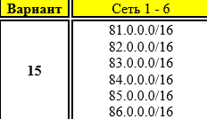

1. Задание 1. Проектирование сети
- Согласно вашему варианту задания составьте адресную схему сети.
- Используя CLI настроить сетевые интерфейсы всех устройств.
- Перед настройкой RIP назначьте IP-адреса и маски всем интерфейсам, задействованным в маршрутизации. Задайте при необходимости тактовую частоту для последовательных каналов.
- Подсети и интерфейсы маршрутизаторов подписать
Процесс настройки самих маршрутизаторов через CLI я не скриншотил, потому что главной задачей на занятии было сделать рабочую схему, не делая отчета, поэтому я просто не знал о том, что нужно делать скриншоты. Но примерно это выглядело так
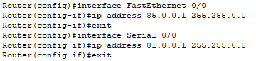
То есть мы выбираем нужный нам интерфейс с помощью команды interface [интерфейс], там уже вводим ip-адрес и маску ip address [адрес] [маска].

Модем М1
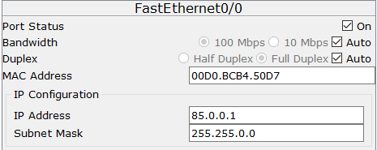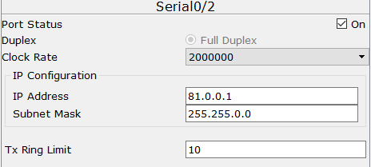
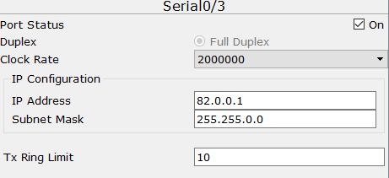
Модем М2
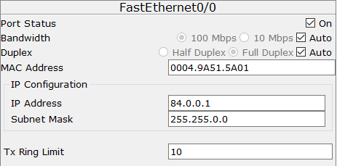
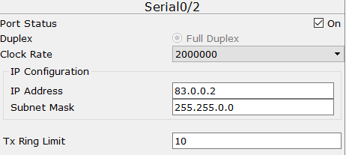
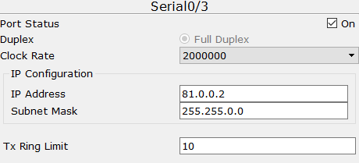

Модем М3
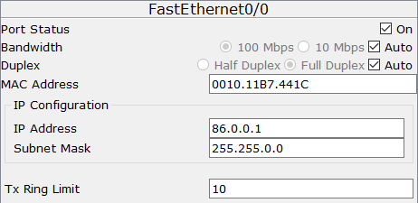
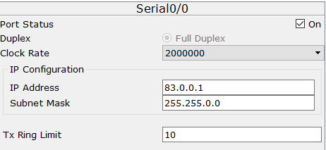
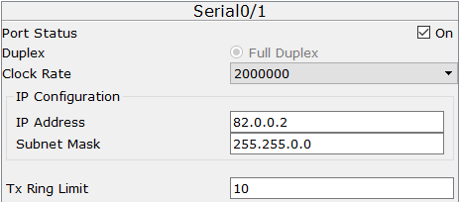
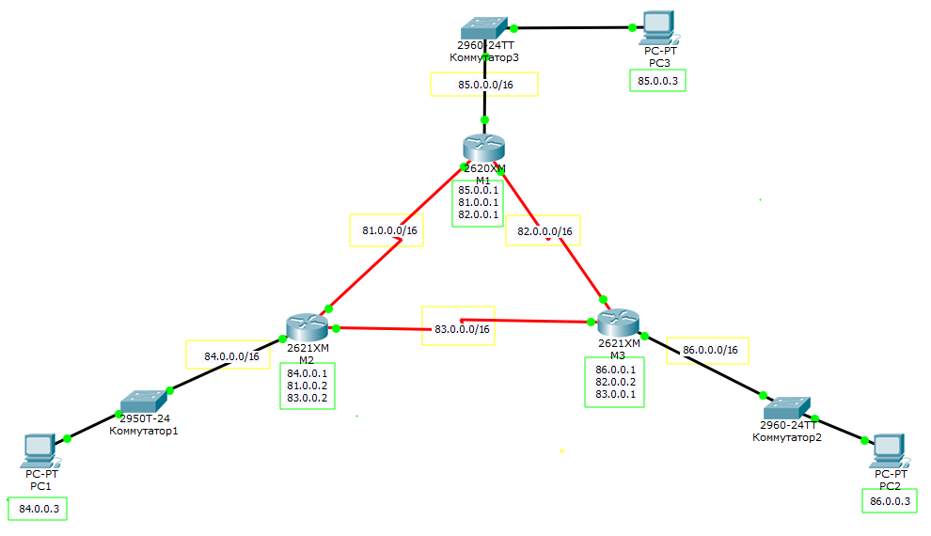
- После завершения базовой настройки выдайте таблицы маршрутизации и проанализируйте их содержимое.
Маршрутизатор M1
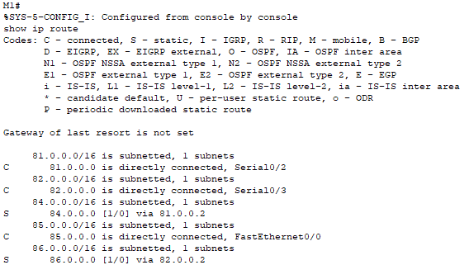
Маршрутизатор M2
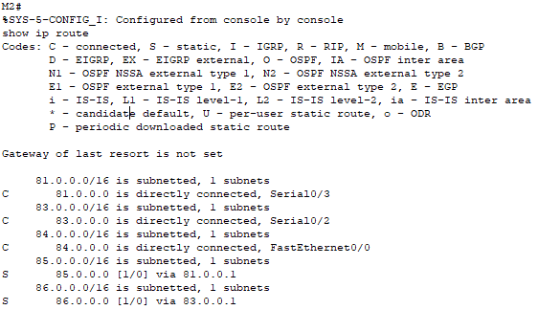
Маршрутизатор M3
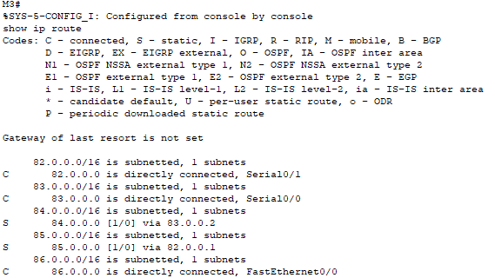

- Перейдите к настройте протокола RIP.

2. Задание 2

7. Согласно вашему варианту задания, настройте RIPv2 на маршрутизаторах.
Маршрутизатор M1
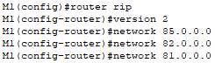
Маршрутизатор M2
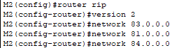
Маршрутизатор M3
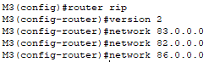

Отметить особенности протокола RIP.
Особенности протокола RIP:

- Метрика маршрута – RIP использует метрику для определения стоимости маршрута.
- Распространение информации – RIP регулярно обменивается информацией о маршрутах соседних маршрутизаторов.
- Таймеры и период обновления – RIP использует таймеры для контроля отправки и приема обновлений маршрутной таблицы.
- Ограничение на количество прыжков – RIP имеет максимальное значение метрики 15 хопов. Если маршрут превышает это значение, он считается недостижимым.
- Медленная сходимость.
- Поддержка аутентификации – RIP версии 2 поддерживает возможность аутентификации обновлений маршрутных таблиц.
- Распространение всей таблицы – RIP отправляет обновления маршрутной таблицы целиком, даже если изменения произошли только в нескольких маршрутах.
- Классы сетей – RIP поддерживает только классы сетей и не может работать с более специфическими префиксами.

3. Задание 3. Тестирование протокола RIP
8. Использовать команды show ip protocols для инсталлированных протоколов и команду show ip route для просмотра таблиц маршрутизации всех маршрутизаторов.

Маршрутизатор M1
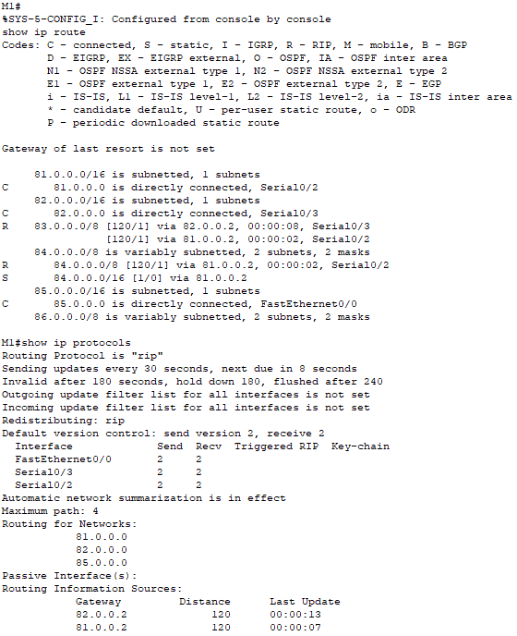

Маршрутизатор M2
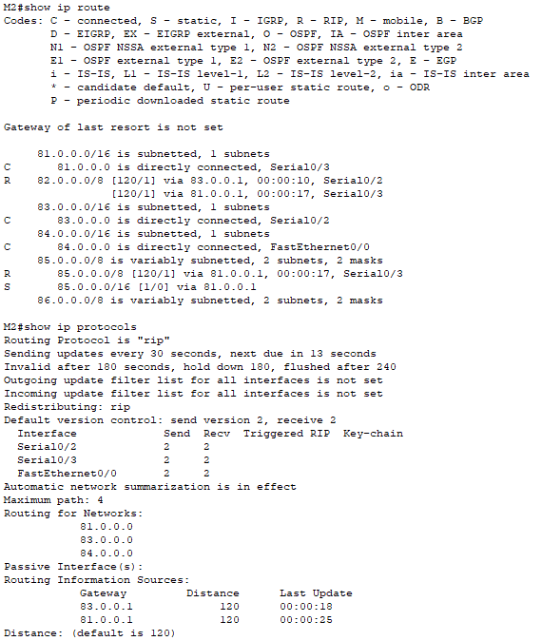

Маршрутизатор M3
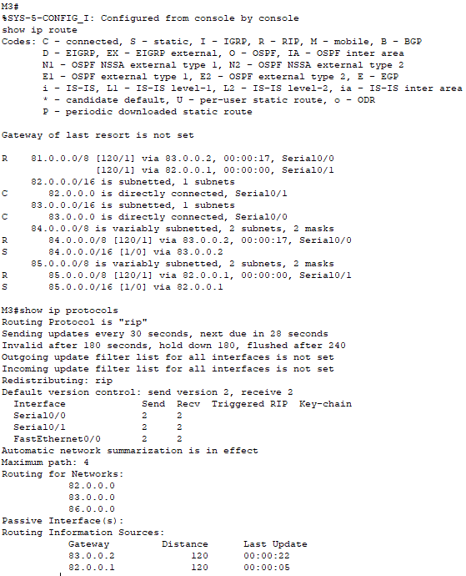

- Результаты тестирования представить в отчете.
Сеть 4 (84.0.0.0/16)
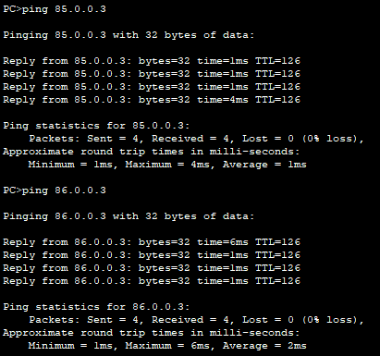

Сеть 5 (85.0.0.0/16)
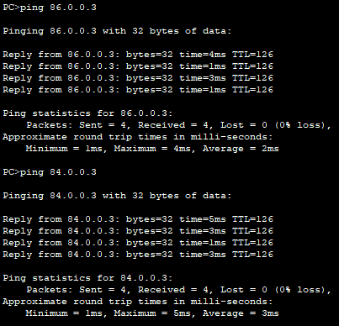

Сеть 6 (86.0.0.0/16)
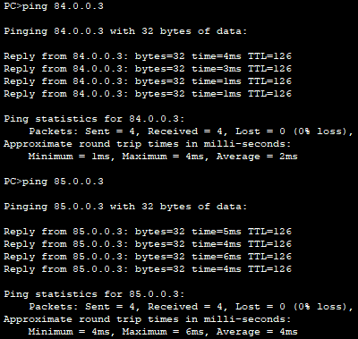
- Сделать анализ таблиц маршрутизации, полученных в заданиях 5 и 9
В таблица маршрутизации задания 5 мы можем наблюдать только статические маршруты, которые необходимы для сообщения между разными подсетями. В таблице задания 9 уже можно наблюдать маршруты с пометкой «R», которые указывают на появившиеся маршруты RIP.

4. Задание 4. Конфигурирование пассивных интерфейсов

- Для заданной сети для всех маршрутизаторов определить и настроить пассивные интерфейсы.
Зачем иногда нужны пассивные интерфейсы?.
Протокол RIP выполняет рассылку обновлений по всем своим интерфейсам. Например, маршрутизатор R2 (из примера) отправляет обновления о маршрутах через интерфейс Fa0/0, но в той подсети нет RIP устройств. Следовательно, обновления через данный интерфейс не необходимы: это лишний трафик, дополнительная обработка, страдает безопасность – широковещательный трафик легко перехватывается с помощью sniffing software.
Решением проблемы является использование команды пассивного интерфейса, которая предотвращает передачу обновлений через интерфейс маршрутизатора, но позволяет эту сеть анонсировать к другим маршрутизаторам.

Маршрутизатор M1
Маршрутизатор M2
Маршрутизатор M3
- Сравнить объем трафика c трафиком в предыдущих заданиях.
Я так и не понял, куда смотреть, чтобы увидеть количество потраченного трафика. Думаю, что объем трафика конкретно в нашей сети уменьшился бы, поскольку он может убрать лишние обновления интерфейсов. Однако в больших сетях он может только увеличить объем трафика.

5. Задание 5. Тестирование сети
- Используя команды (какие?) и как Вы сможете проверить достижимость всех узлов пользователей.
Самым очевидным способом достижимости узлов будет банальная «пропинговка» каждого узла с каждого узла командой ping [адрес_узла]
Сеть 4 (84.0.0.0/16) – PC1
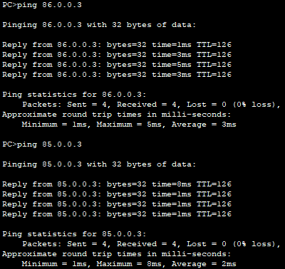

Сеть 5 (85.0.0.0/16) – PC3
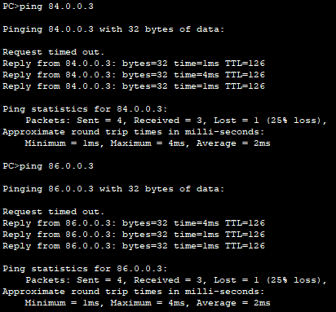

Сеть 6 (86.0.0.0/16) – PC2
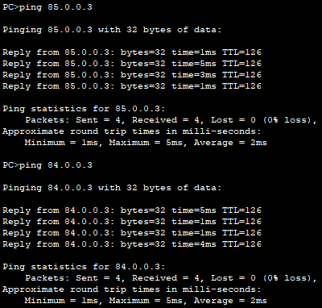
- Выдать снова таблицы маршрутизации всех трех маршрутизаторов.
Можете воспользоваться любыми допустимыми средствами.
Проанализируйте ранее выданные и сейчас таблицы маршрутизации
Маршрутизатор M1
Стало
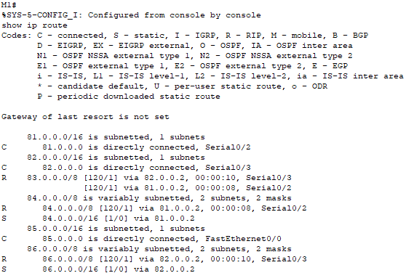
Было
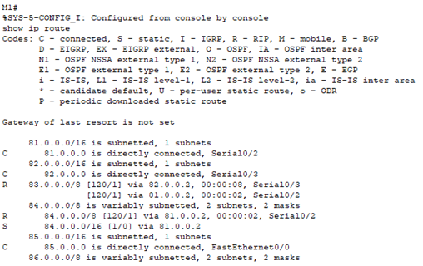
Рассмотрим маршрутизатор M1 подробней, как мы можем заметить, у нас появилось два новых маршрута – 86.0.0.0/8 типа RIP, и 86.0.0.0/16 – статический маршрут.
Оба этих маршрута указывают на следующий хоп 82.0.0.2 для доставки пакетов к сети 86.0.0.0. Однако, первый маршрут имеет более широкую маску подсети (8 бит), в то время как второй маршрут имеет более узкую маску (16 бит). Это означает, что первый маршрут будет использоваться для доставки пакетов к любым адресам в диапазоне 86.0.0.0/8, включая подсети 86.0.0.0/16. Второй маршрут будет использоваться только для доставки пакетов к адресам в подсети 86.0.0.0/16.
Маршрутизатор M2
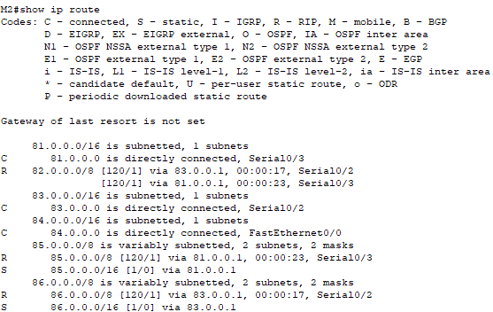

Маршрутизатор M3
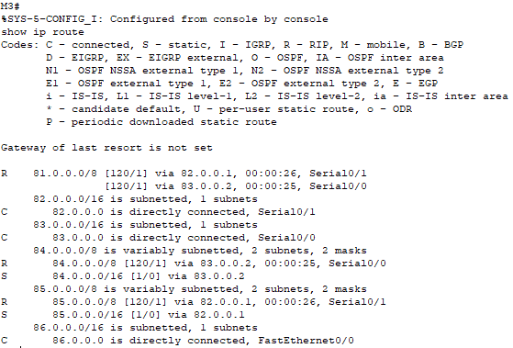

В таблице каждого маршрутизатора появились два новых маршрута.
- Сохраните модель в файле №группа_Lab10_FIO_01.pkt.
- Создайте модель сети №2 (сделайте копию модели сети в файле №группа_ Lab10_FIO_02.pkt.)
Далее продолжайте работать только с моделью №2 в файле
№группа_ Lab10_FIO_02.pkt
- Разорвите канал связи между какой-нибудь парой смежных маршрутизаторов ( например; вытащили кабель из порта ) схема должна быть представлена в отчете.
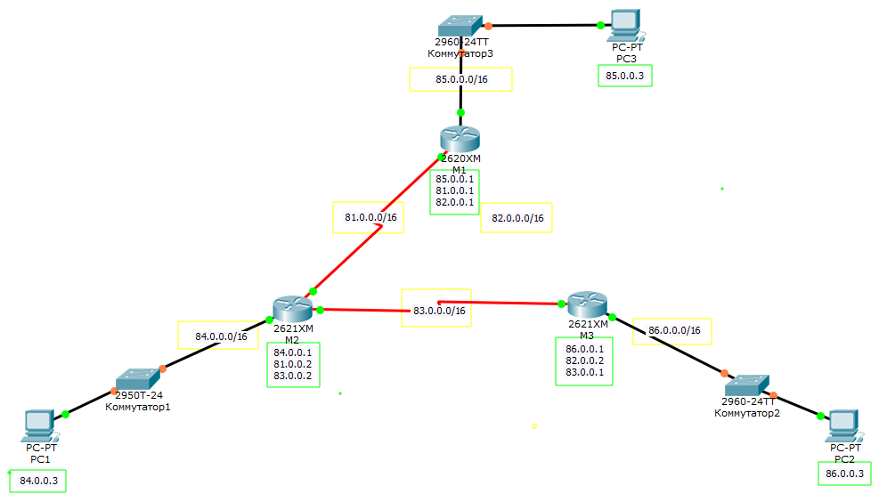
- Снова проверить достижимость всех узлов пользователей.
Сеть 4 (84.0.0.0/16) – PC1
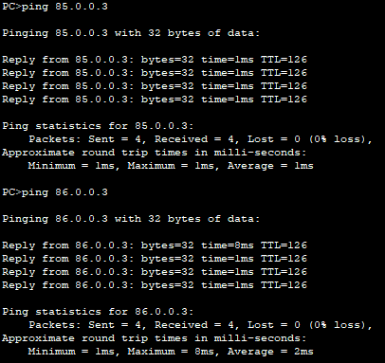

Сеть 5 (85.0.0.0/16) – PC3
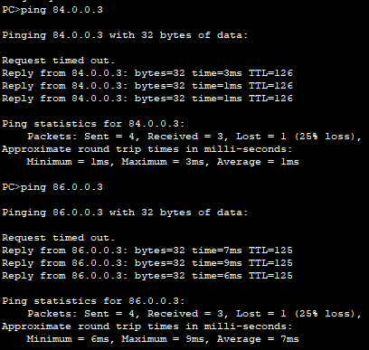
Сеть 6 (86.0.0.0/16) – PC2
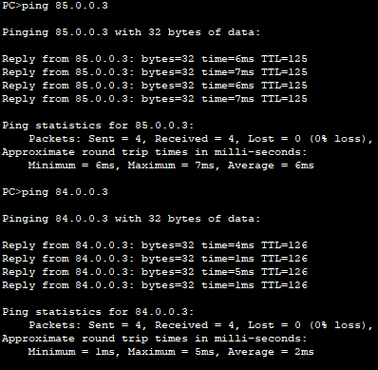
Все узлы между собой всё еще согласуются, только при попытке передать пакеты из сети 6 в сеть 5, мы можем заметить только увеличение времени, поскольку пакетам нужно пройти большее расстояние.
- Снова выдать таблицы маршрутизации всех трех маршрутизаторов.
- Проанализировать таблицы маршрутизации до и после разрыва канала связи. Сделать выводы.
Маршрутизатор M1
До
После
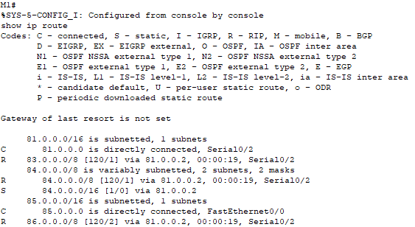

Маршрутизатор M2
До
После
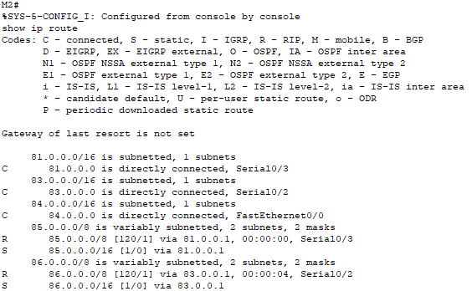

Маршрутизатор M3
До
После
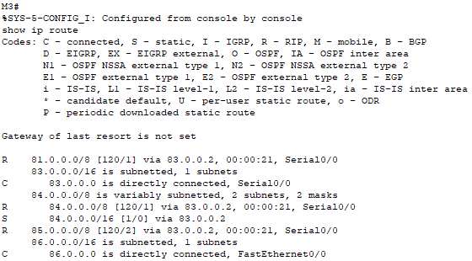
У каждого маршрутизатора из таблицы пропало какое-то количество подключений. У первого и третьего маршрутизаторов пропали по два маршрута – одно прямое подключение между ними и один статический маршрут, у второго только один – протокола RIP.
- Создайте модель сети №3 (сделайте копию модели сети в файле
№группа_ Lab10_FIO_03.pkt.).
Восстановите Разорванный канал связи в пункте 17.
Снова проверить достижимость всех узлов пользователей.
Сеть 4 (84.0.0.0/16) – PC1
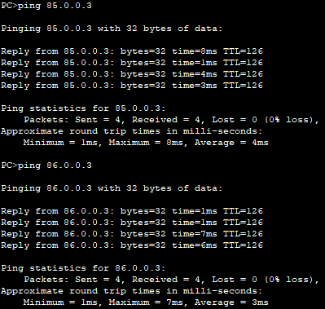
Сеть 5 (85.0.0.0/16) – PC3
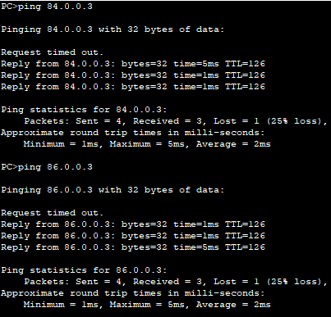

Сеть 6 (86.0.0.0/16) – PC2
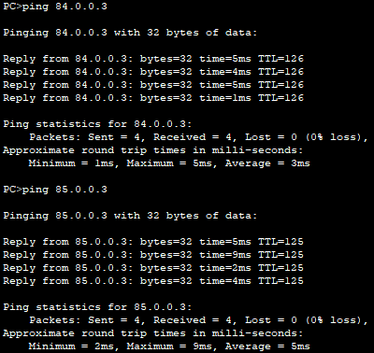
Всё работает в штатном режиме.
Проанализировать таблицы маршрутизации после разрыва (были уже получены в пункте 19) и после восстановления канала связи.
Сделать выводы
Маршрутизатор M1
До

После
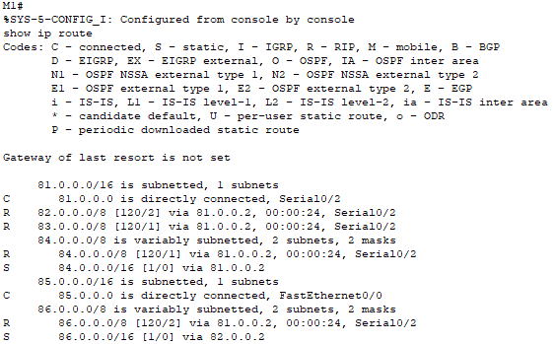

Маршрутизатор M2
До

После

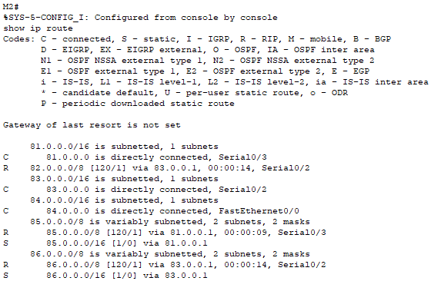

Маршрутизатор M3
До
После
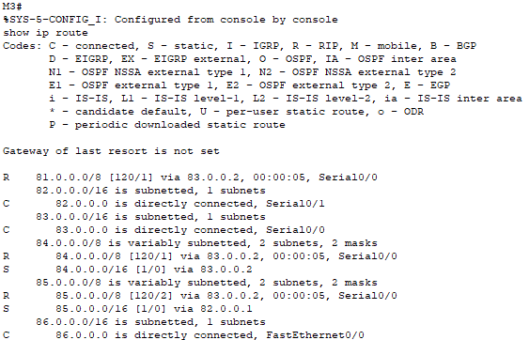

Если я всё правильно вижу, то таблицы маршрутизации вернулись в прежнее состояние, до разрыва.

6. Дополнительное задание 6 (только для желающих).
Легенда
- Создайте модель№4 сети (сделайте копию модели (№группа_Lab10_ФИО_02.pkt ) сети в файле №группа_Lab10_ФИО_04.pkt).
Далее продолжайте работать только с моделью №4 в файле №группа_Lab10_ФИО_04.pkt.
- В силу экономических, политических или иных причин, а скорей всего по вине студента-стажера администратора сети 192.168.5.0 был разорван канал связи между парой смежных маршрутизаторов R2 и R3 (см. например; как на рисунке ниже).

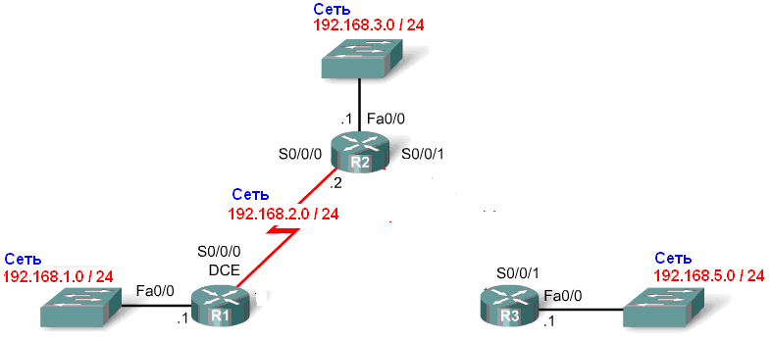
Рисунок 12
- Решение проблемы студентом стажером.
Администратор сети 192.168.5.0 (студент_стажер ФПМИ Иванов), чтобы скрыть эту ситуацию (см. п.2), и свою вину от своего руководства и как то оживить сеть, подпольно подсоединил временно свой маршрутизатор R3 к коммутатору-хабу сети 192.168.1.0. Кстати, администратором сети 192.168.1.0 был хороший друг нашего студента (также ФППИ –шник). Схему временного подключения представить в отчете. (Сетевые адреса сохранить из вашего варианта задания).
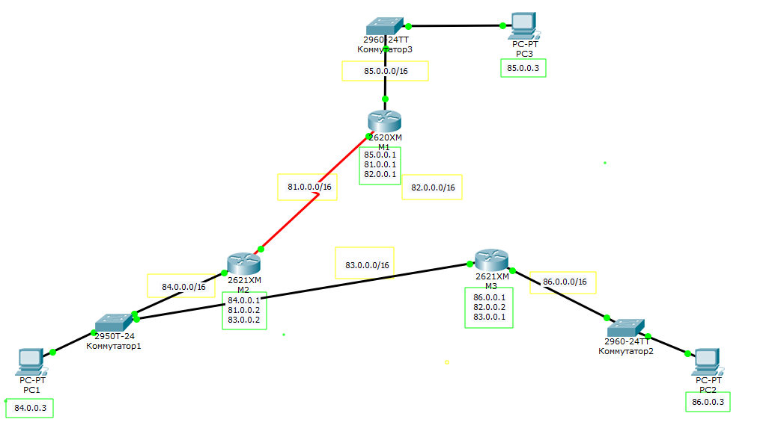
- Оценить решение студентов.
  - Снова проверить достижимость всех узлов пользователей.
Сеть 4 (84.0.0.0/16) – PC1
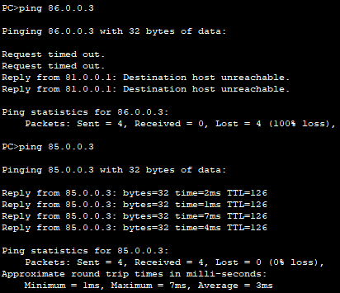

Сеть 5 (85.0.0.0/16) – PC3
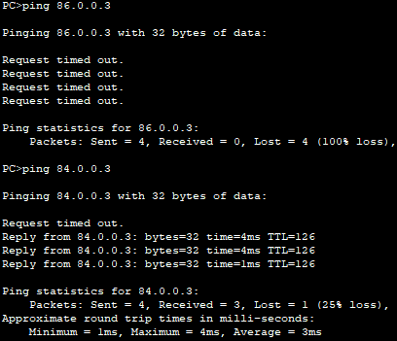
Сеть 6 (86.0.0.0/16) – PC2
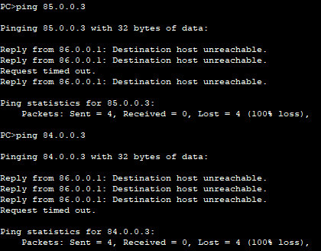
Ничего, связанное с сетью 6, не работает.
  - Если получили отрицательный результат, то помогите
студенту ПИ-ишнику (по желанию):
Самое банальное будет просто восстановить случайно удаленные связи, но если нужно оставить именно такой вид, то можно в каждый маршрутизатор прописать новые статические маршруты.
  - Опять выдать таблицы маршрутизации всех трех маршрутизаторов.
Маршрутизатор M1
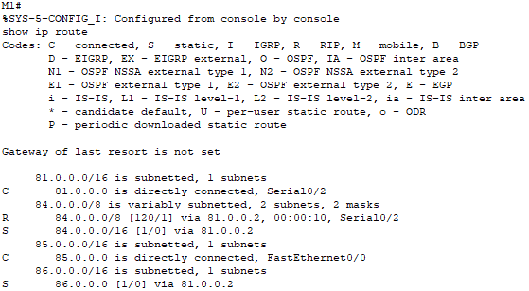
Маршрутизатор М2
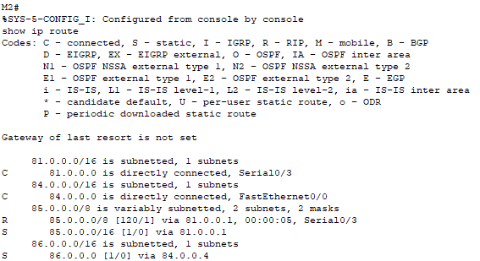
Маршрутизатор М3
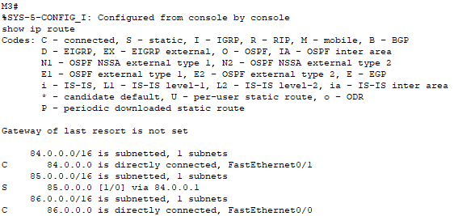
  - Выполнить сравнительный анализ таблиц маршрутизации.
В таблицах маршрутизации пропали маршруты, которые мы удалили. И, как и было мной предложено, добавлены новые статические маршруты.
  - Сделать соответствующие выводы (как с точки зрения этики так и профессионализма ПИ –шников студентов ФПМИ).
С точки зрения этики студенты должны были сообщить о том, что они что-то удалили, а не принять самостоятельной решение по тому, как это всё решить.
С точки зрения профессионализма, опять-таки, они должны были предупредить руководство о том, что они сломали систему, возможно, для предотвращения дальнейшего ущерба, отключить всё и восстановить удаленные связи. С учетом того, что они могли только добавить какое-то сомнительное подключение, я бы посоветовал еще обратить к кому-то более опытному.

